附件1：
高校公共食堂食物剩余现状调查工作手册

一、调查目的
本次调查旨在贯彻落实习近平总书记的重要指示精神，全面了解全国各高校食堂学生、教职工餐饮浪费情况，掌握被调查人员面对餐饮浪费的心态，供上级教育监管机构及时把握相关信息，既有利于有目的、有针对性地开展引导、教育工作，也有利于进一步推动餐饮浪费相关问题的解决。
二、调查对象
结合调查目的，本次调查的对象主要是全国各高校中在食堂就餐的学生与教职工群体。本次调查拟从研究总体中抽取三百余所高校，并对在食堂就餐的人员浪费状况及相关影响因素进行调查。
三、调查方法
本次调查拟采用问卷填写及现场测量的方式收集相关数据。
问卷调查面向学生与教职工，旨在了解掌握不同人群的食物剩余现状和影响因素。
现场测量由样本高校组织实施，主要针对学生（教职工）就餐时产生的主食、副食浪费情况进行测量，目的是为了计算餐饮浪费率。
四、具体实施方法
具体实施可以分为访员现场调查和数据整理两大环节。各样本高校组织开展调查活动前，会得到对应的《高校样本配额编码表》。样本配额即各样本高校需要调查的不同岗位类型、不同学历、不同性别的样本配额数。根据编码表中的编码规则，不同的受访样本会有不同的样本编号。
（1）第一环节，访员现场调查：
第一环节需要各样本高校按照《高校样本配额编码表》中的样本配额自行组织访员进行。访员可以在多个食堂同时进行调查，各位访员的样本分配由各样本高校依据《高校样本配额编码表》自行拟定。访员现场调查环节具体操作方法如下：
1、拦截被调查者
①访员根据等距抽样原则在食堂餐盘回收处随机拦截送餐盘的人员，礼貌告知我们正在进行一项关于高校食堂餐饮浪费情况的调查。若受访者愿意接受调查，访员开始询问受访者身份（学生或教职工）和具体学历或岗位类型（专科生/本科生/硕士研究生/博士研究生/教师/管理职员）。
②根据本校《高校样本配额编码表》确认尚有剩余样本配额后，根据编码规则（见《高校样本配额编码表》）获取该受访者的样本编号，开始调查。如果此类样本配额已满，则对受访者表达谢意并结束调查。
2、食物点餐情况填写
询问该受访者此餐所购买的饭菜名称和份数（比如米饭要问清楚是几两、宫保鸡丁等菜品要问清楚是不是小份、半份还是正常份），并在《受访者点餐情况记录表》中做相应记录并填写相应样本编号。如果该受访者不记得购买饭菜的具体名称，协助调查的食堂工作人员根据描述的食材和口味帮助其回忆，也可将其引导至售卖窗口进行确认，记录菜品名称。
3、问卷调查
访员向受访者描述本次调查的内容和目的，强调本次调查的保密性，征求受访者同意，填写纸质问卷《高校公共食堂食物剩余现状调查问卷（师生版）》，并填写相应样本编号。
4、剩余食物现场称重
受访者填写纸质问卷的同时，请食堂工作人员配合访员对剩余食物进行分拣称重。此环节需要食堂工作人员提前准备好相应的食物分拣工具。
①工作人员需要对该受访者餐盘中的剩余食物进行可食用部分与不可食用部分的分拣（不可食用部分的定义见附录）。分拣完成以后，工作人员需要将主食和副食可食用部分（主副食定义见附录）分别称重，最后将相应数据填写在《受访者剩余情况记录表》中。
②《受访者剩余情况记录表》完成后，填写相应样本编号。
5、单个样本调查完成
确认单个样本编号对应三个文件均已完成：《受访者点餐情况记录表》《高校公共食堂食物剩余现状调查问卷（师生版）》《受访者剩余情况记录表》。单个样本调查结束，访员需要在《高校样本配额编码表》“已调查样本数”处记录已完成情况。
（2）第二环节，数据整理：
第二环节在各样本高校确认所有样本配额均已调查完毕后进行。
1、菜品还原
高校在确认所有样本配额均已调查完成后，需要统计所有样本的《受访者点餐情况记录表》中包含的菜品名称，统一对菜品的原始重量进行称重。与剩余食物现场称重的测量方法一样，同样需要对各菜品分别进行可食用部分与不可食用部分的分拣，并将主食和副食可食用部分分别称重，记录在《高校菜品还原记录表》中。此表格对应高校编号（即样本编号前五位），样本高校需寄回《高校菜品还原记录表》。
2、高校版调查问卷填写
各高校组织人员根据自身情况填写《高校公共食堂食物剩余现状调查问卷（高校版）》，该问卷同样对应高校编号（即样本编号前五位），样本高校需寄回一份《高校公共食堂食物剩余现状调查问卷（高校版）》。
3、调查数据录入和回收
我们设置了在线的数据录入系统，在问卷调查和各个测量表格填写完成后，请各个学校组织录入（录入规则详见调查工作手册附录）。快递建议使用京东、EMS或顺丰。
纸质材料邮寄清单：
请各高校寄回与各高校样本配额数相等的《受访者点餐情况记录表》《高校公共食堂食物剩余现状调查问卷（师生版）》《受访者剩余情况记录表》纸质版，以及《高校菜品还原记录表》一份和《高校公共食堂食物剩余现状调查问卷（高校版）》一份。

附录：
访员现场调查流程图
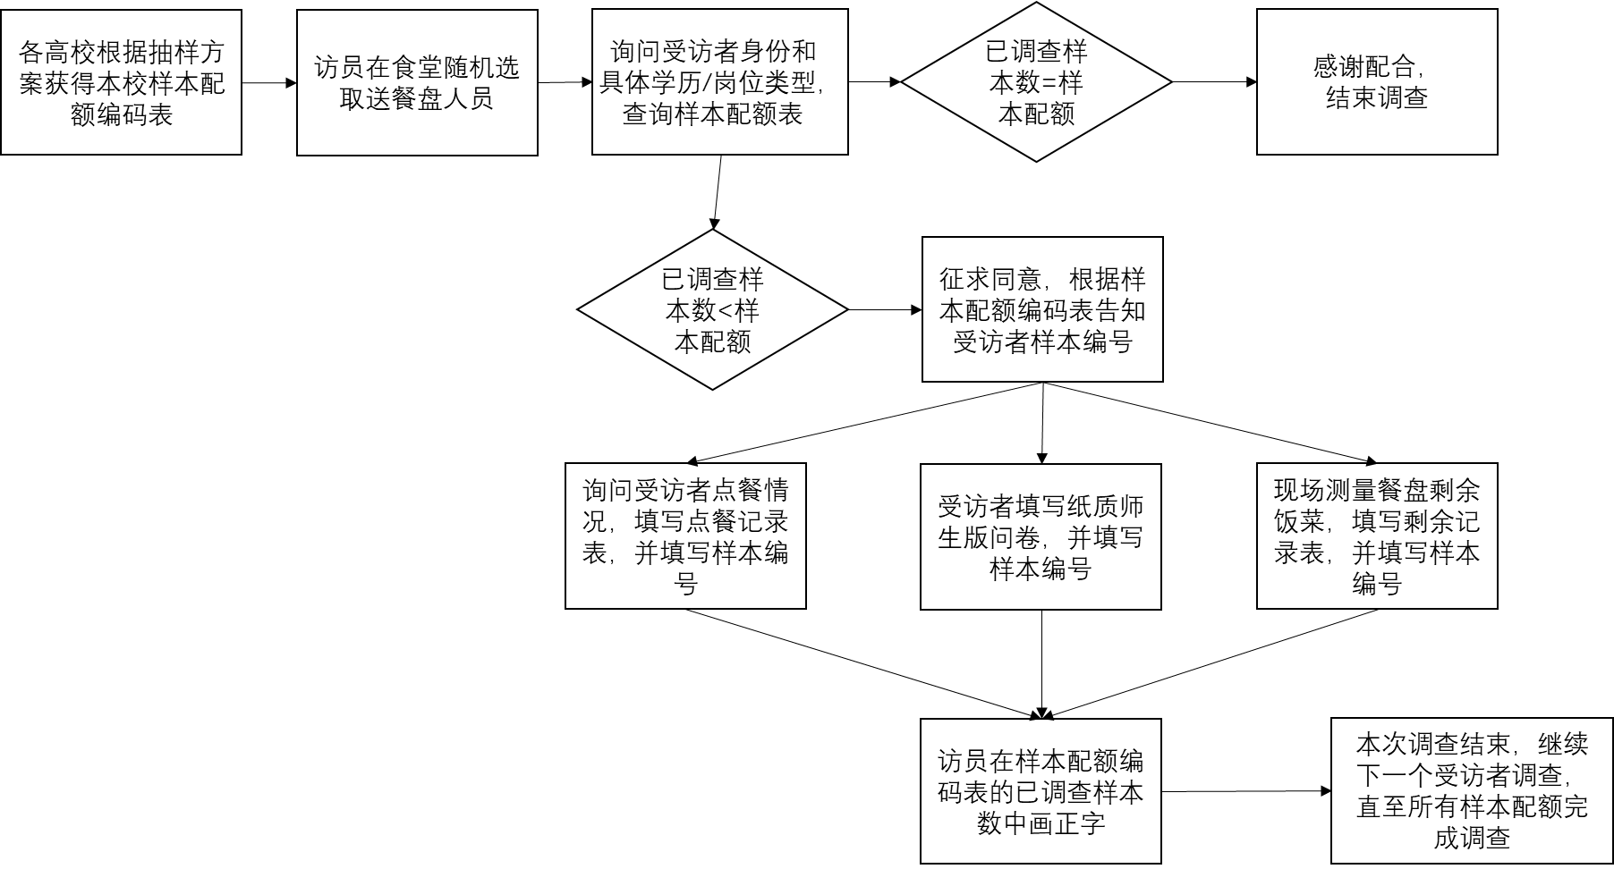
测量过程中主食、副食及不可食用部分定义
1、主食：包括米、面、杂粮及其他情况（比如该受访者把玉米红薯等杂粮作为主食）。
2、副食：蔬菜瓜果肉类等经过精加工的菜品。比如红烧鮰鱼、口水鸡、三色玉米粒（此时玉米作为副食）。
3、不可食用的部分包括但不限于：花椒、干辣椒、大料和用于调味的葱姜蒜、蛋壳、骨头等。
录入规则
1.师生版问卷录入网址：https://cawi.webvoc.com/papersurvey/WebDefault.action?prcode=20201205042224mlqcrb
2.高校版问卷录入网址：https://cawi.webvoc.com/papersurvey/WebDefault.action?prcode=20201205040302c8a0s0
师生版问卷中，每个样本编号会对应三个文件《受访者点餐情况记录表》《高校公共食堂食物剩余现状调查问卷（师生版）》《受访者剩余情况记录表》。请数据录入人员按照相同的样本编号把每个样本对应的三个文件录入系统中，需要在开始处填写高校名称和样本编号（分为四部分：高校编号（五位）+访员编号（一位）+类型编号（三位）+样本序号（两位））。
高校版问卷中，每个高校编号对应两个文件《高校菜品还原记录表》《高校公共食堂食物剩余现状调查问卷（高校版）》。开始处需要填写高校名称和高校编号（五位）。

